Министерство науки и высшего образования Российской Федерации

Пензенский государственный университет

Кафедра «Вычислительная техника»

**ОТЧЕТ**

по лабораторной работе №1

# по курсу «Логика и основы алгоритмизации в инженерных задачах»

на тему «Простые структуры данных»

Выполнили:

студенты группы 24ВВВ3

Буров.А.О

Алмакаев.В.В

Приняли:

к.т.н., доцент Юрова О.В.

к.т.н., Деев М.В.

Пенза 2025

**Цель работы**–Изучение основ работы с массивами: создание, заполнение (случайными числами) и реализация базовых алгоритмов для их обработки (поиск максимума, суммы элементов).

**Лабораторное задание:**

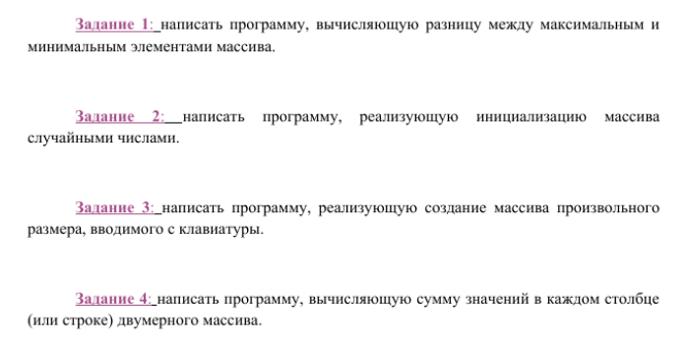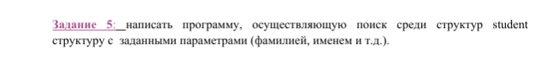

**Код программы:**

**Код для задания 1-5.**

using System;

namespace Lab1

{

public struct Student

{

public string Famil;

public string Name;

public string Facult;

public int Nomzach;

}

class Program

{

static void Task1()

{

Console.WriteLine("=== Задание 1: Разница между max и min элементами массива ===");

int[] a = { 5, 2, 9, 1, 7, 3, 8, 4, 6, 0 };

int min = a[0], max = a[0];

for (int i = 1; i < 10; i++)

{

if (a[i] < min) min = a[i];

if (a[i] > max) max = a[i];

}

Console.Write("Массив: ");

foreach (int num in a) Console.Write(num + " ");

Console.WriteLine($"\nMin = {min}, Max = {max}, Разница = {max - min}\n");

}

static void Task2()

{

Console.WriteLine("=== Задание 2: Массив случайных чисел ===");

Random rand = new Random();

int[] a = new int[10];

Console.Write("Случайные числа от 0 до 99: ");

for (int i = 0; i < 10; i++)

{

a[i] = rand.Next(100);

Console.Write(a[i] + " ");

}

Console.WriteLine("\n");

}

static void Task3()

{

Console.WriteLine("=== Задание 3: Динамический массив ===");

Console.Write("Введите размер массива: ");

if (int.TryParse(Console.ReadLine(), out int n) && n > 0)

{

int[] a = new int[n];

Random rand = new Random();

Console.Write($"Массив из {n} элементов: ");

for (int i = 0; i < n; i++)

{

a[i] = rand.Next(100);

Console.Write(a[i] + " ");

}

Console.WriteLine("\n");

}

else

{

Console.WriteLine("Некорректный ввод!\n");

}

}

static void Task4()

{

Console.WriteLine("=== Задание 4: Сумма по столбцам матрицы ===");

int[,] matrix = {

{1, 2, 3, 4},

{5, 6, 7, 8},

{9, 10, 11, 12}

};

Console.WriteLine("Матрица 3x4:");

for (int i = 0; i < 3; i++)

{

for (int j = 0; j < 4; j++)

{

Console.Write($"{matrix[i, j],3} ");

}

Console.WriteLine();

}

Console.Write("Суммы по столбцам: ");

for (int j = 0; j < 4; j++)

{

int sum = 0;

for (int i = 0; i < 3; i++)

{

sum += matrix[i, j];

}

Console.Write(sum + " ");

}

Console.WriteLine("\n");

}

static void Task5()

{

Console.WriteLine("=== Задание 5: Поиск студента ===");

Student[] stud = {

new Student { Famil = "Иванов", Name = "Иван", Facult = "ИТ", Nomzach = 12345 },

new Student { Famil = "Петров", Name = "Петр", Facult = "Физика", Nomzach = 23456 },

new Student { Famil = "Сидоров", Name = "Алексей", Facult = "Математика", Nomzach = 34567 }

};

Console.WriteLine("Список студентов:");

for (int i = 0; i < stud.Length; i++)

{

Console.WriteLine($"{i + 1}. {stud[i].Famil} {stud[i].Name}, {stud[i].Facult}, №{stud[i].Nomzach}");

}

Console.Write("\nВведите фамилию для поиска: ");

string searchFamil = Console.ReadLine();

bool found = false;

foreach (Student student in stud)

{

if (student.Famil.Equals(searchFamil, StringComparison.OrdinalIgnoreCase))

{

Console.WriteLine($"Найден: {student.Famil} {student.Name}, {student.Facult}, №{student.Nomzach}");

found = true;

break;

}

}

if (!found)

{

Console.WriteLine($"Студент с фамилией '{searchFamil}' не найден.");

}

Console.WriteLine();

}

static void Main(string[] args)

{

Task1();

Task2();

Task3();

Task4();

Task5();

Console.WriteLine("Нажмите любую клавишу для выхода...");

Console.ReadKey();

}

}

}

**Результаты работы программы**

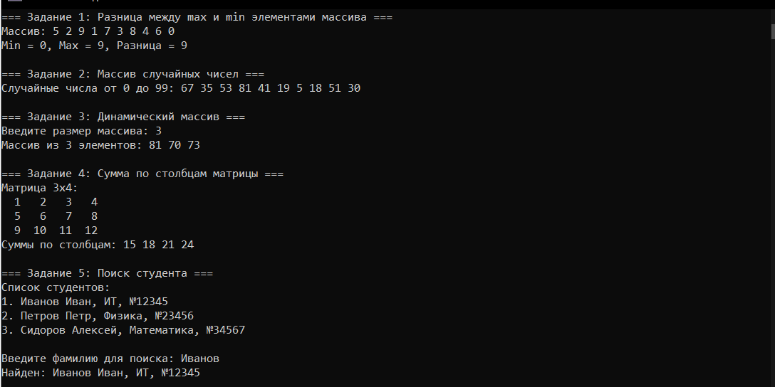

Рисунок 1 – Результат работы программы

**Трассировка программы**

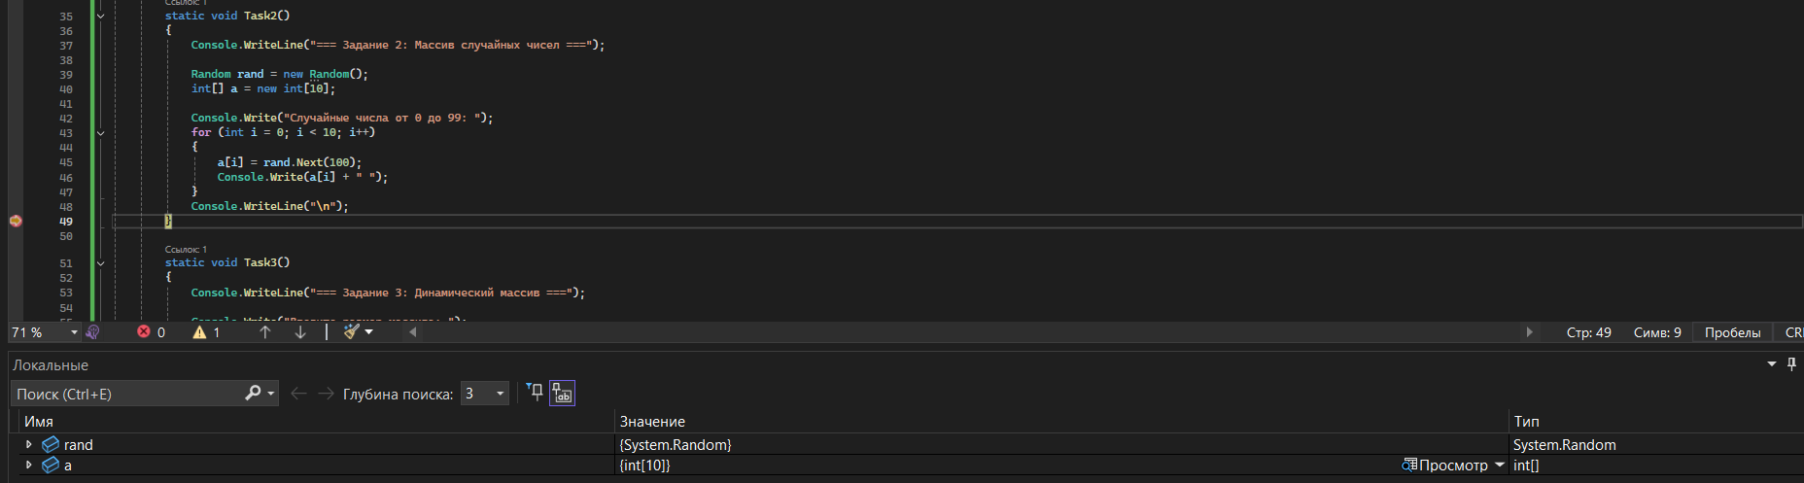

Рисунок 2 – Первая точка останова

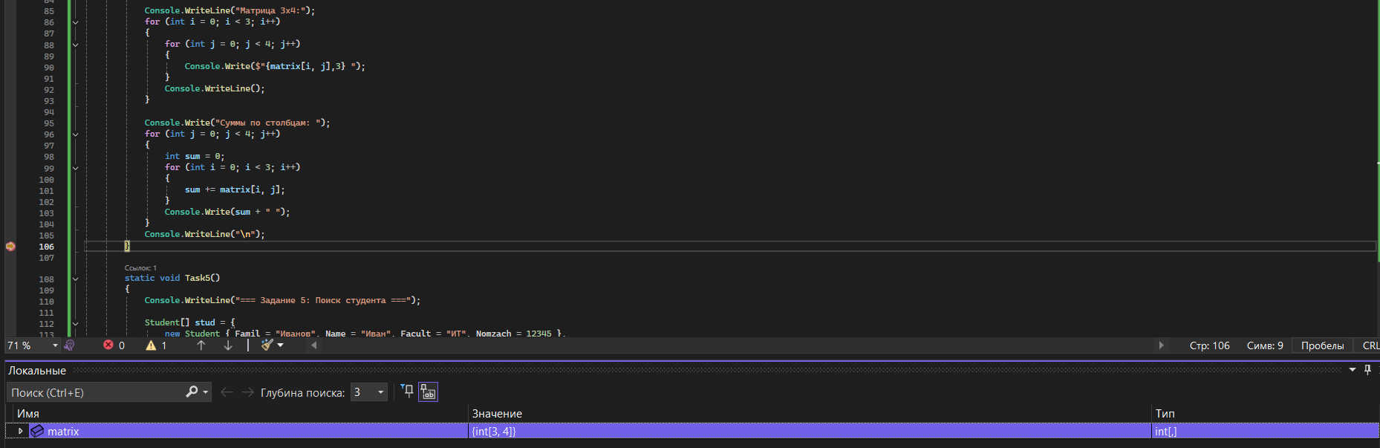

Рисунок 3 – Вторая точка останова

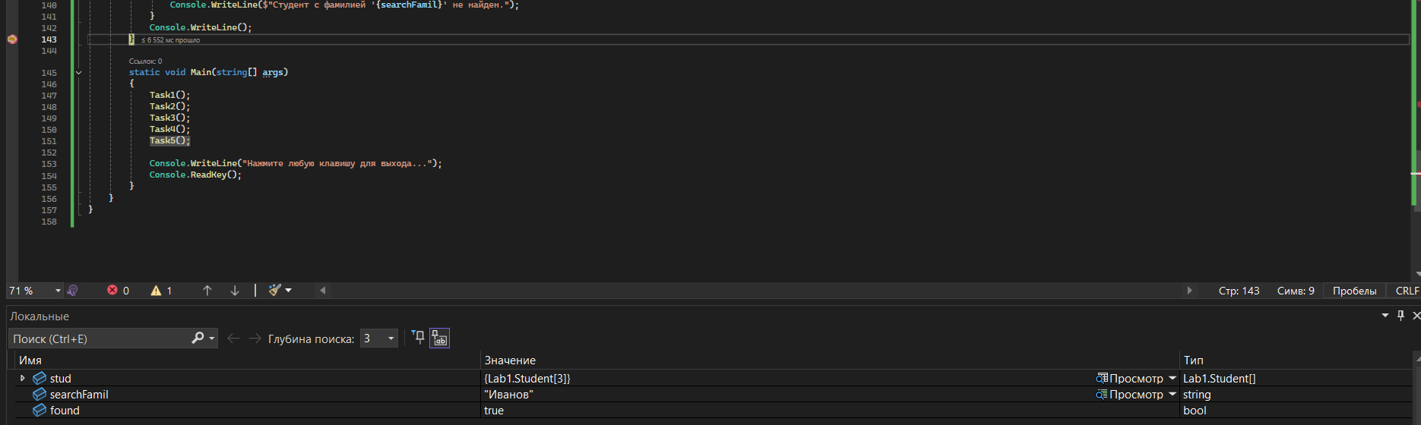

Рисунок 4 - Третья точка останова

**Вывод:** Закрепили на практике принципы работы с массивами, включая их инициализацию, заполнение и обработку данных.